**Тема: Весёлые художники.**

**Цель:** - организация летнего досуга учащихся.

Задачи:

-способствовать развитию эстетического вкуса и фантазии, стимулировать стремление своими руками создавать красоту;

-учить нестандартно, мыслить, применять свои познания по изобразительному искусству на практике;

Формировать широту впечатлений, способность общаться с искусством вне урока, раскрытие творческого потенциала учащихся, умение самостоятельно находить решения художественных задач.

-создать условия для развития художественного вкуса, фантазии и творческого потенциала;

-способствовать воспитанию эстетической отзывчивости и умения работать в команде.

**Ход проведения занятия**.

Ребята, сегодня у нас урок творчества. А творчество – это источник доброты и красоты. Давайте сядем удобней и улыбнемся друг другу.

*Что за комната такая?*

*И большая, и сверкает,*

*В ней всего так много есть:*

*Краски, кисти, штук по шесть,*

*И большое полотно,*

*Разрисовано оно.*

*Что это, ребята?*

- Это мастерская художника.

Да, действительно, мастерская, и художник – мастер.

**Загадки**

Белый камешек растаял,  
На доске следы оставил *(Мел.)*

Палочка волшебная,  
Есть у меня, друзья.  
Полочкою этой  
Могу построить я  
Башню, дом и самолет,  
И большущий пароход! *(Карандаш)*

Разноцветные сестрицы,  
Заскучали без водицы.  
Дядя длинный и худой,  
Носит воду бородой.  
И сестрицы вместе с ним,  
Нарисуют дом и дым. *(Кисточка и краски).*

В руках держу огромный дом,  
Где живут рисунки  
И каждый знает этот дом   
Он называется ... *(Альбом).*

Чтобы убрать ненужный след  
И получить пятерку  
Здесь всегда поможет нам   
Мы достаем ... *(Стерку)*

Назовите три основных цвета. *(Красный, синий, желтый)*

Какой из перечисленных цветов не относится к теплым цветам - красный, *синий,* желтый, коричневый

Какие цвета нужно смешать между собой, чтобы получить зеленый цвет? *(Желтый и синий).*

Начало- голос птицы   
Конец - на дне пруда,   
А целое в музее   
Найдете без труда *(Картина).*

**Конкурс "Спрятавшиеся слова".**

Все знают - в каждом слове буквы есть. Из этих букв, возможно, составить очень много различных слов. Это интересно и несложно. Попробуйте составить как можно больше слов из букв, входящих в слово **"РИСОВАНИЕ".** За каждое составленное слово получите балл. Та команда, которая составит больше всех слов, получит дополнительно еще 3 балла. Время конкурса - 2 минуты.

**Конкурс «Шифровальный».**

За каждое расшифрованное слово команда получает 1 балл.

1. РТОНРЮМАТ (Натюрморт)

2. ЖУХИКОНД (Художник)

3. РАКАВЬЛЕ (Акварель)

4. ЙАЗЕПЖ (Пейзаж)

5. ЛМОАЬБ (Альбом).

**Конкурс «Радуга – дуга ».**

Отгадать загадку, нарисовать элемент радуги в последовательности расположения цветов в радуге.

*Он в яйце есть и в цыпленке,*

*В масле, что лежит в масленке,*

*В каждом спелом колоске,*

*В солнце, в сыре и в песке. (Желтый цвет)*

*Он с лягушкой может квакать,*

*Вместе с крокодилом плакать,*

*Из земли с травой расти,*

*Но не может он цвести. (Зелёный цвет)*

*Всех быков он возмущает,*

*Ехать дальше запрещает,*

*Вместе с кровью в нас течет,*

*Щеки всем врунам печет. (Красный цвет)*

*Я бы красить василек*

*Даже черным цветом мог!*

*Но, не бойтесь, не покрашу!*

*Цвет его намного краше! (Синий цвет)*

*Он на небе в день погожий*

*И на незабудках тоже,*

*А на крыльях мотылька,*

*Может он взлететь с цветка. (Голубой цвет)*

*Увидав его под глазом,*

*Драчуна жалеют сразу,*

*А вот баклажан и слива*

*С ним довольны и счастливы. (Фиолетовый цвет)*

*Каждый апельсин им полон,*

*Веселей с ним даже клоун,*

*Он повсюду на лисе*

*И на белке в колесе. (Оранжевый цвет)*

**Конкурс «Дорисуй картинку»**

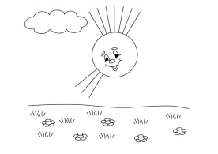

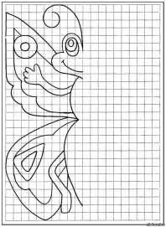

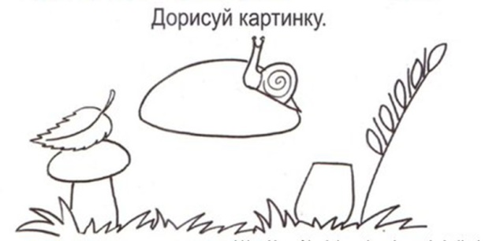

**Конкурс «Узнай, что это» .** Рисование по клеточкам.

Кто порхает на полянке?

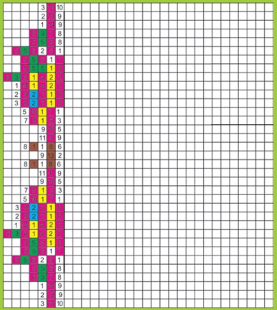

Хочешь узнать, кто порхает на цветочной полянке? Тогда правильно раскрась клеточное поле. Цифры показывают, сколько клеточек и каким цветом надо по порядку закрасить в горизонтальном ряду. Отсчёт ведётся справа налево.

Кто здесь спрятался?

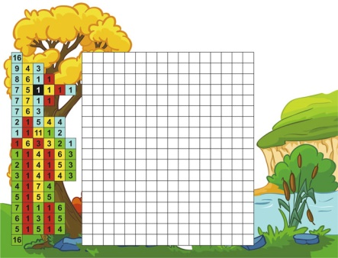

Попробуй нарисовать того, кто спрятался в клетках. Сделать это просто. Возле каждого горизонтального ряда стоят цифры. Они указывают на количество и цвет клеточек, которые надо закрасить в этом ряду.